Лабораторная работа №3

Дискреционное разграничение прав в Linux. Два пользователя

Латыпова Диана. НФИбд-02-21

Содержание

# 1 Цель работы

Закрепление темы “Дискреционное разграничение прав в Linux”. Получение практических навыков работы в консоли с атрибутами файлов для групп пользователей.

# 2 Задание

1. В установленной операционной системе создайте учётную запись пользователя guest (использую учётную запись администратора): useradd guest
2. Задайте пароль для пользователя guest (использую учётную запись администратора): passwd guest
3. Аналогично создайте второго пользователя guest2.
4. Добавьте пользователя guest2 в группу guest: gpasswd -a guest2 guest
5. Осуществите вход в систему от двух пользователей на двух разных консолях: guest на первой консоли и guest2 на второй консоли.
6. Для обоих пользователей командой pwd определите директорию, в которой вы находитесь. Сравните её с приглашениями командной строки.
7. Уточните имя вашего пользователя, его группу, кто входит в неё и к каким группам принадлежит он сам. Определите командами groups guest и groups guest2, в какие группы входят пользователи guest и guest2. Сравните вывод команды groups с выводом команд id -Gn и id -G.
8. Сравните полученную информацию с содержимым файла /etc/group. Просмотрите файл командой cat /etc/group
9. От имени пользователя guest2 выполните регистрацию пользователя guest2 в группе guest командой newgrp guest
10. От имени пользователя guest измените права директории /home/guest, разрешив все действия для пользователей группы: chmod g+rwx /home/guest
11. От имени пользователя guest снимите с директории /home/guest/dir1 все атрибуты командой

chmod 000 dirl

и проверьте правильность снятия атрибутов. Меняя атрибуты у директории dir1 и файла file1 от имени пользователя guest и делая проверку от пользователя guest2, заполните табл. 3.1, определив опытным путём, какие операции разрешены, а какие нет. Если операция разрешена, занесите в таблицу знак «+», если не разрешена, знак «-». Сравните табл. 2.1 (из лабораторной работы № 2) и табл. 3.1.

На основании заполненной таблицы определите те или иные минимально необходимые права для выполнения пользователем guest2 операций внутри директории dir1 и заполните табл. 3.2.

# 3 Теоретическое введение

**Дискреционное разграничение прав в Linux** относится к модели управления доступом, при которой владельцы объектов (файлов, каталогов) могут сами определять, кому и какие права предоставлять. Это контрастирует с мандатной моделью, где доступ контролируется административными политиками [1].

Основные принципы:

Владелец файла: Каждый файл и каталог имеет владельца (пользователя и группу). Только владелец может изменять права доступа к файлу.

Права доступа: В Linux права доступа делятся на три категории:

* Чтение (r): Позволяет просматривать содержимое файла или каталога.
* Запись (w): Позволяет изменять файл или содержимое каталога (добавлять, удалять файлы).
* Исполнение (x): Позволяет запускать файл как программу или входить в каталог.

Три уровня прав:

* Владелец (user): Права для владельца файла.
* Группа (group): Права для пользователей, входящих в ту же группу, что и владелец.
* Прочие (others): Права для всех остальных пользователей.

Изменение прав: Используются команды **chmod** для изменения прав доступа и chown для изменения владельца файла.

*ACL (Access Control Lists)*: Это расширение стандартной модели прав, которое позволяет задавать более детальные настройки доступа для конкретных пользователей или групп [2].

Пример для двух пользователей: Если есть два пользователя — guest и guest2 — и файл, принадлежащий guest, она может настроить права так, чтобы guest2 мог только читать файл, но не изменять его.

# 4 Выполнение лабораторной работы

Учетную запись guest мы создали в прошлой лабораторной работе, поэтому сразу приступили к созданию второго пользователя guest2 (рис. 1):

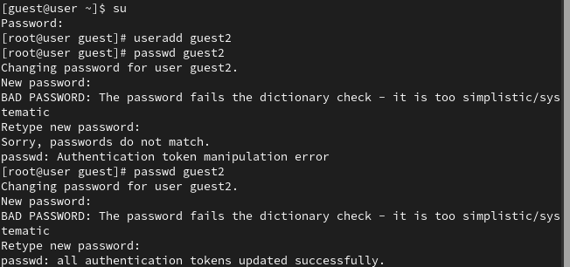

Рис. 1: Создание guest2

с помощью команды gpasswd -a guest2 guest добавила пользователя guest2 в группу guest (рис. 2):

Добавление пользователя guest2 в группу guest

Рис. 2: Добавление пользователя guest2 в группу guest

Осуществила вход в систему от двух пользователей на двух разных консолях. Для обоих пользователей командой pwd определила директорию, в которой я нахожусь. Мы находимся в домашней директории guest (рис. 3):

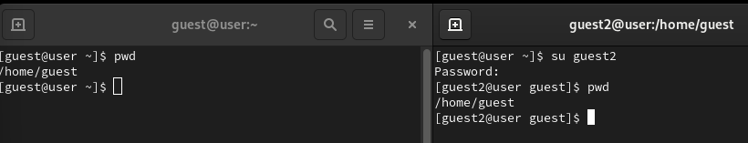

Рис. 3: Два пользователя

Далее определила командами groups guest и groups guest2, в какие группы входят пользователи guest и guest2. Выполнив команду id -Gn, мы видим схожий вывод с командой groups(рис. 4):

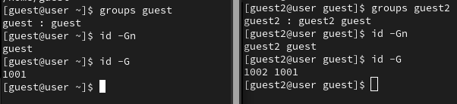

Рис. 4: Выводы команд groups и id

Просмотрела файл /etc/group командой cat /etc/group. Можем видеть, что выводы схожи с выводыми команд groups и id (рис. 5):

Команда cat

Рис. 5: Команда cat

Командой newgrp guest выполнила регистрацию пользователя guest2 в группе guest от имени пользователя guest2 (рис. 6):

Регистрация пользователя guest2

Рис. 6: Регистрация пользователя guest2

С помощью команды chmod g+rwx /home/guest изменила права директории /home/guest. Далее с помощью команды chmod 000 dirl сняла с директории /home/guest/dir1 все атрибуты (рис. 7):

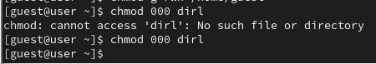

Рис. 7: Изменение прав и снятие атрибутов

Меняя атрибуты у директории dir1 и файла file1 от имени пользователя guest заполнила таблицу 3.1:

| Права директории | Права файла | Создание файла | Удаление файла | Запись в файл | Чтение файла | Смена директории | Просмотр файлов в директории | Переименование файл | Смена атрибутов файла |
| --- | --- | --- | --- | --- | --- | --- | --- | --- | --- |
| d--------- (000) | ---------- (000) | - | - | - | - | - | - | - | - |
| d-----x--- (010) | ---------- (000) | - | - | - | - | + | - | - | + |
| d----w---- (020) | ---------- (000) | - | - | - | - | - | - | - | - |
| d----wx--- (030) | ---------- (000) | + | + | - | - | + | - | + | + |
| d---r----- (040) | ---------- (000) | - | - | - | - | - | + | - | - |
| d---r-x--- (050) | ---------- (000) | - | - | - | - | + | + | - | + |
| d---rw---- (060) | ---------- (000) | - | - | - | - | - | + | - | - |
| d---rwx--- (070) | ---------- (000) | + | + | - | - | + | + | + | + |
| d--------- (000) | ------x--- (010) | - | - | - | - | - | - | - | - |
| d-----x--- (010) | ------x--- (010) | - | - | - | - | + | - | - | + |
| d----w---- (020) | ------x--- (010) | - | - | - | - | - | - | - | - |
| d----wx--- (030) | ------x--- (010) | + | + | - | - | + | - | + | + |
| d---r----- (040) | ------x--- (010) | - | - | - | - | - | + | - | - |
| d---r-x--- (050) | ------x--- (010) | - | - | - | - | + | + | - | + |
| d---rw---- (060) | ------x--- (010) | - | - | - | - | - | + | - | - |
| d---rwx--- (070) | ------x--- (010) | + | + | - | - | + | + | + | + |
| d--------- (000) | -----w---- (020) | - | - | - | - | - | - | - | - |
| d-----x--- (010) | -----w---- (020) | - | - | + | - | + | - | - | + |
| d----w---- (020) | -----w---- (020) | - | - | - | - | - | - | - | - |
| d----wx--- (030) | -----w---- (020) | + | + | + | - | + | - | + | + |
| d---r----- (040) | -----w---- (020) | - | - | - | - | - | + | - | - |
| d---r-x--- (050) | -----w---- (020) | - | - | + | - | + | + | - | + |
| d---rw---- (060) | -----w---- (020) | - | - | - | - | - | + | - | - |
| d---rwx--- (070) | -----w---- (020) | + | + | + | - | + | + | + | + |
| d--------- (000) | -----wx--- (030) | - | - | - | - | - | - | - | - |
| d-----x--- (010) | -----wx--- (030) | - | - | + | - | + | - | - | + |
| d----w---- (020) | -----wx--- (030) | - | - | - | - | - | - | - | - |
| d----wx--- (030) | -----wx--- (030) | + | + | + | - | + | - | + | + |
| d---r----- (040) | -----wx--- (030) | - | - | - | - | - | + | - | - |
| d---r-x--- (050) | -----wx--- (030) | - | - | + | - | + | + | - | + |
| d---rw---- (060) | -----wx--- (030) | - | - | - | - | - | + | - | - |
| d---rwx--- (070) | -----wx--- (030) | + | + | + | - | + | + | + | + |
| d--------- (000) | ----r----- (040) | - | - | - | - | - | - | - | - |
| d-----x--- (010) | ----r----- (040) | - | - | - | + | + | - | - | + |
| d----w---- (020) | ----r----- (040) | - | - | - | - | - | - | - | - |
| d----wx--- (030) | ----r----- (040) | + | + | - | + | + | - | + | + |
| d---r----- (040) | ----r----- (040) | - | - | - | - | - | + | - | - |
| d---r-x--- (050) | ----r----- (040) | - | - | - | + | + | + | - | + |
| d---rw---- (060) | ----r----- (040) | - | - | - | - | - | + | - | - |
| d---rwx--- (070) | ----r----- (040) | + | + | - | + | + | + | + | + |
| d--------- (000) | ----r-x--- (050) | - | - | - | - | - | - | - | - |
| d-----x--- (010) | ----r-x--- (050) | - | - | - | + | + | - | - | + |
| d----w---- (020) | ----r-x--- (050) | - | - | - | - | - | - | - | - |
| d----wx--- (030) | ----r-x--- (050) | + | + | - | + | + | - | + | + |
| d---r----- (040) | ----r-x--- (050) | - | - | - | - | - | + | - | - |
| d---r-x--- (050) | ----r-x--- (050) | - | - | - | + | + | + | - | + |
| d---rw---- (060) | ----r-x--- (050) | - | - | - | - | - | + | - | - |
| d---rwx--- (070) | ----r-x--- (050) | + | + | - | + | + | + | + | + |
| d--------- (000) | ----rw---- (060) | - | - | - | - | - | - | - | - |
| d-----x--- (010) | ----rw---- (060) | - | - | + | + | + | - | - | + |
| d----w---- (020) | ----rw---- (060) | - | - | - | - | - | - | - | - |
| d----wx--- (030) | ----rw---- (060) | + | + | + | + | + | - | + | + |
| d---r----- (040) | ----rw---- (060) | - | - | - | - | - | + | - | - |
| d---r-x--- (050) | ----rw---- (060) | - | - | + | + | + | + | - | + |
| d---rw---- (060) | ----rw---- (060) | - | - | - | - | - | + | - | - |
| d---rwx--- (070) | ----rw---- (060) | + | + | + | + | + | + | + | + |
| d--------- (000) | ----rwx--- (070) | - | - | - | - | - | - | - | - |
| d-----x--- (010) | ----rwx--- (070) | - | - | + | + | + | - | - | + |
| d----w---- (020) | ----rwx--- (070) | - | - | - | - | - | - | - | - |
| d----wx--- (030) | ----rwx--- (070) | + | + | + | + | + | - | + | + |
| d---r----- (040) | ----rwx--- (070) | - | - | - | - | - | + | - | - |
| d---r-x--- (050) | ----rwx--- (070) | - | - | + | + | + | + | - | + |
| d---rw---- (060) | ----rwx--- (070) | - | - | - | - | - | + | - | - |
| d---rwx--- (070) | ----rwx--- (070) | + | + | + | + | + | + | + | + |

Таблица 3.1 «Установленные права и разрешённые действия для групп»

После чего заполнила таблицу 3.2:

| Операция | Минимальные права на директорию | Минимальные права на файл |
| --- | --- | --- |
| Создание файла | d----wx--- (030) | ---------- (000) |
| Удаление файла | d----wx--- (030) | ---------- (000) |
| Чтение файла | d-----x--- (010) | ----r----- (040) |
| Запись в файл | d-----x--- (010) | -----w---- (020) |
| Переименование файла | d----wx--- (030) | ---------- (000) |
| Создание поддиректории | d----wx--- (030) | ---------- (000) |
| Удаление поддиректории | d----wx--- (030) | ---------- (000) |

Таблица 3.2 «Минимальные права для совершения операций от имени пользователей входящих в группу»

# 5 Выводы

Я закрепила тему “Дискреционное разграничение прав в Linux”. А также получила практические навыки работы в консоли с атрибутами файлов для групп пользователей.

# Список литературы

1. Дискреционное разграничение доступа Linux [Электронный ресурс]. debianinstall.ru, 2018. URL: <https://debianinstall.ru/diskretsionnoe-razgranichenie-dostupa-linux/>.

2. ACL [Электронный ресурс]. Википе́дия (англ. Wikipedia), 2024. URL: <https://ru.wikipedia.org/wiki/ACL>.